POSLOVANJE PODUZETNIKA U DJELATNOSTI EMITIRANJA TELEVIZIJSKOG PROGRAMA U 2018. G.
U povodu Svjetskog dana televizije, 21. studenoga, Financijska agencija je analizirala podatke iz obrađenih godišnjih financijskih izvještaja poduzetnika u djelatnosti emitiranja televizijskog programa (NKD 60.20), u kojoj je u 2018. godini poslovalo 52 poduzetnika, sa 3.794 zaposlenih, što je neznatno više u odnosu na 2017. godinu (0,3%). Ukupni prihodi iznosili su 2,3 milijarde kuna i bili su veći za 2,3% u odnosu na prošlu godinu, dok su ukupni rashodi iznosili 2,1 milijardu kuna i veći su za 0,6% u odnosu na prethodnu godinu.
Tablica 1. Osnovni financijski rezultati poslovanja poduzetnika u djelatnosti J60.20 - Emitiranje televizijskog programa, u 2018. godini (iznosi u tisućama kuna, prosječne plaće u kunama)
Opis | J60.20 - Emitiranje televizijskog programa |  |  | Podr. djel. J - Informacije i kom. | Udio 60.20 u području  djel. J
Opis | 2017. | 2018. | Indeks | 2018. | Udio 60.20 u području  djel. J
Broj poduzetnika |  | 52 | - | 6.454 | 0,8
Broj dobitaša | 33 | 34 | 103,0 | 4.646 | 0,7
Broj gubitaša | 17 | 18 | 105,9 | 1.808 | 1,0
Broj zaposlenih | 3.784 | 3.794 | 100,3 | 40.084 | 9,5
Ukupni prihodi | 2.266.010 | 2.318.610 | 102,3 | 33.705.824 | 6,9
Ukupni rashodi | 2.136.136 | 2.149.703 | 100,6 | 29.796.517 | 7,2
Dobit prije oporezivanja | 145.410 | 181.119 | 124,6 | 4.199.021 | 4,3
Gubitak prije oporezivanja | 15.536 | 12.212 | 78,6 | 289.714 | 4,2
Porez na dobit | -3.026 | 25.592 | - | 664.952 | 3,8
Dobit razdoblja | 148.436 | 155.546 | 104,8 | 3.530.720 | 4,4
Gubitak razdoblja | 15.536 | 12.231 | 78,7 | 286.365 | 4,3
Neto dobit/ gubitak razdoblja | 132.899 | 143.315 | 107,8 | 3.244.355 | 4,4
Izvoz | 44.380 | 47.417 | 106,8 | 5.885.773 | 0,8
Uvoz | 262.913 | 304.363 | 115,8 | 4.453.292 | 6,8
Trgovinski saldo | -218.533 | -256.946 | 117,6 | 1.432.481 | -
Investicije u novu dugotrajnu imovinu | 140.332 | 251.436 | 179,2 | 1.776.484 | 14,2
Prosječna mjesečna neto plaća po zaposlenom | 7.411 | 7.295 | 98,4 | 7.934 | -
Izvor: Fina, Registar godišnjih financijskih izvještaja, obrada GFI-a za statističke i druge potrebe
Poduzetnici spomenute djelatnosti, njih 34, ostvarili su ukupnu dobit razdoblja u iznosu od 155,5 milijuna kuna, što je rast od 4,8% u odnosu na prethodnu godinu. Gubitak razdoblja iskazalo je 18 poduzetnika i to u iznosu od 12,2 milijuna kuna, što je 21,3% manje u odnosu na prethodnu godinu. Na razini svih poduzetnika ove djelatnosti iskazana je neto dobit od 143,3 milijuna kuna, što je 7,8% više u odnosu na 2017. godinu.
Prosječna mjesečna neto plaća zaposlenih kod poduzetnika u promatranoj djelatnosti u 2018. godini iznosila 7.295 kuna i bila je 1,6% manja u odnosu na prosječnu mjesečnu plaću u 2017. godini te 30,6% veća u odnosu na prosječnu mjesečnu plaću zaposlenih na razini svih poduzetnika RH (5.584 kune).
Lider u djelatnosti je javna ustanova Hrvatska radiotelevizija s ukupnim prihodima od gotovo 1,4 milijarde kuna, što je udio od 59,5% u ukupnim prihodima poduzetnika u djelatnosti emitiranja televizijskog programa. Ustanova je ostvarila i najveću dobit razdoblja od 81,3 milijuna kuna (udio od 52,3% u dobiti razdoblja u djelatnosti 60.20). Hrvatska radiotelevizija ima i najviše zaposlenih, 2.741, što je udio od 72,2% u djelatnosti emitiranja televizijskoga programa. Njihova prosječna mjesečna neto plaća iznosila je 7.181 kunu, što je 1,6% manje od prosječne mjesečne neto plaće zaposlenih na razini ove djelatnosti (7.295 kn) te 28,6% više od prosječne mjesečne neto plaće zaposlenih na razini poduzetnika RH (5.584 kn).
U 2018. godini NOVA TV d.d. je bila druga prema broju zaposlenih (324), ukupnim prihodima (418,7 milijuna kn) i dobiti razdoblja (51,9 milijuna kn). Treća prema broju zaposlenih (265), ukupnim prihodima (342,6 milijuna kn) i dobiti razdoblja (13,4 milijuna kn) je RTL Hrvatska d.o.o.
Tablica 2. Top pet poduzetnika u djelatnosti J60.20 - Emitiranje televizijskog programa, rangirani prema ukupnom prihodu u 2018. godini (iznosi u tisućama kuna)
R. br. | Naziv | Broj zaposlenih |  | Ukupan prihod |  | Dobit razdoblja
R. br. | Naziv | 2017. | 2018. | 2017. | 2018. | 2017. |  | 2018.
1. | Hrvatska radiotelevizija | 2.781 | 2.741 | 1.380.947 | 1.380.246 | 100.041 |  | 81.280
2. | NOVA TV d.d. | 324 | 324 | 391.420 | 418.748 | 26.476 |  | 51.943
3. | RTL Hrvatska d.o.o. | 261 | 265 | 303.943 | 342.619 | 4.493 |  | 13.405
4. | Fox Networks Group Bulgaria EOOD - Podružnica Zagreb | 8 | 8 | 16.983 | 17.618 | 2.992 |  | 3.745
5. | MAXSPORT MEDIA d.o.o. | 1 | 1 | 14.354 | 16.747 | 65 |  | 137
Ukupno top pet poduzetnika |  | 3.375 | 3.339 | 2.107.648 | 2.175.978 | 134.067 | 150.509
Ukupno svi po odabranim kriterijima u djel. J60.20 |  | 3.784 | 3.794 | 2.266.010 | 2.318.610 | 148.436 | 155.546
Udio top pet poduzetnika po prihodu u djel. J60.20 |  | 89,2% | 88,0% | 93,0% | 93,8% | 90,3% | 96,8%

Izvor: Fina, Registar godišnjih financijskih izvještaja, obrada GFI-a za statističke i druge potrebe
Pet poduzetnika u djelatnosti emitiranja televizijskog programa s najvećim prihodom u 2018. godini, imali su 3.339 zaposlenih što je udio od 88,0% u djelatnosti, ostvarili su 93,9% ukupnog prihoda i 96,8% dobiti razdoblja.
Grafikon 1. Neto dobit/gubitak poduzetnika u djelatnosti emitiranja televizijskog programa, 2008. - 2018. godina
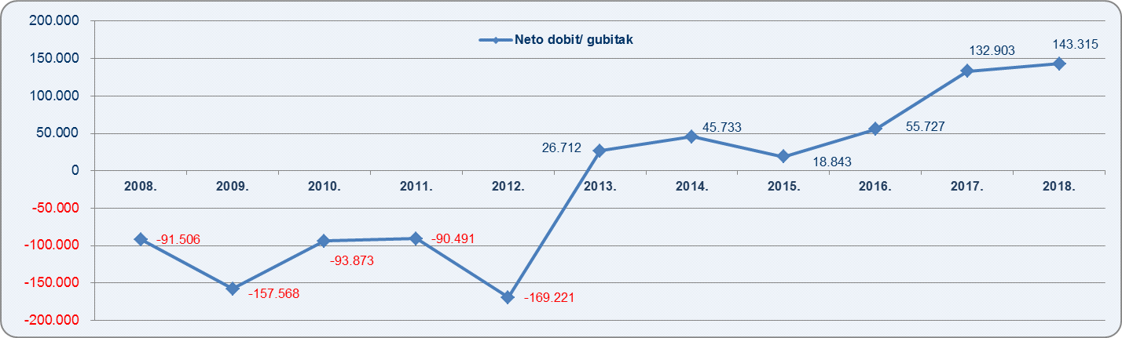
Izvor: Fina, Registar godišnjih financijskih izvještaja
Analiza neto dobiti/gubitka poduzetnika u djelatnosti emitiranja televizijskog programa u razdoblju od 2008. do 2018. godine, pokazala je da su od 2008. do 2012. godine poslovali s gubitkom, s tim da je najveći neto gubitak iskazan u 2012. godini (169,2 milijuna kuna). Najveći gubitak u 2012. godini u djelatnosti emitiranja televizijskog programa iskazala je RTL Hrvatska d.o.o., u iznosu od 89,5 milijuna kuna, što je udio od 52,9% iskazanog gubitka u djelatnosti emitiranja televizijskog programa. Od 2013. do 2018. godine ostvareni su pozitivni rezultati, s tim da je najveća neto dobit ostvarena u 2018. godini (143,3 milijuna kuna).
Grafikon 2. Kretanje ukupnih prihoda i rashoda u djelatnosti emitiranja televizijskog programa od 2014. do 2018. g.
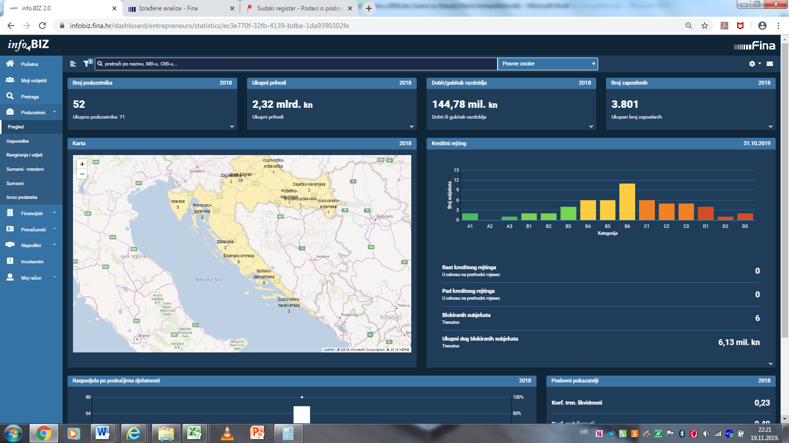
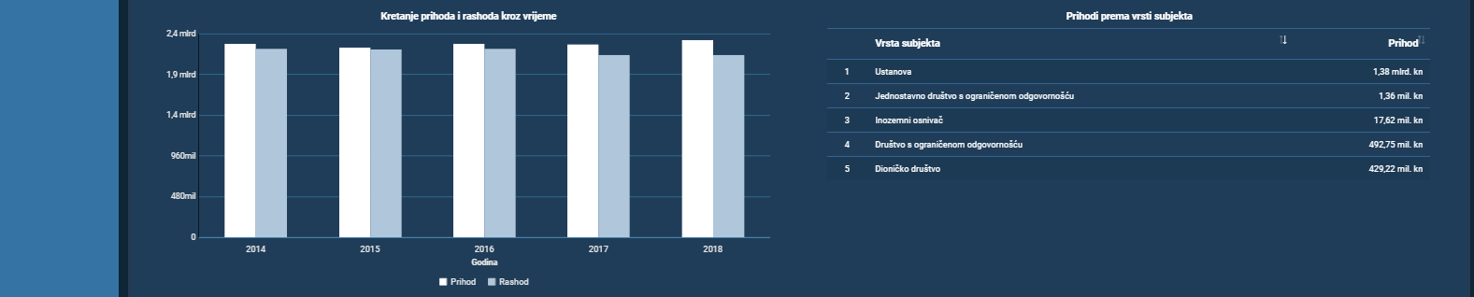
Izvor: Servis info.BIZ

Više o rezultatima poslovanja poduzetnika po područjima djelatnosti i po drugim kriterijima, prezentirano je u standardnim analizama rezultata poslovanja poduzetnika RH, po županijama i po gradovima i općinama u 2018. godini. Kontakt adresa analize@fina.hr
Pojedinačni podaci o rezultatima poslovanja poduzetnika dostupni su besplatno na RGFI – javna objava i na Transparentno.hr, a agregirani i pojedinačni podaci dostupni su uz naknadu u servisu info.BIZ Kontakt adresa info@fina.hr
Informacija o tome je li poslovni subjekt u blokadi ili ne, dostupna je korištenjem usluge FINA InfoBlokade slanjem SMS poruke na broj 818058, te korištenjem WEB aplikacije JRR tj. uvidom u podatke o računima i statusu blokade poslovnih subjekata, koji se ažuriraju u Jedinstvenom registru računa kojega u skladu sa zakonskim propisima, od 2002. godine, vodi Financijska agencija. Kontakt adresa jrr@fina.hr

Serija podataka u grafikonu za sve godine prikazana je iz godišnjeg financijskog izvještaja iz kolone tekuće godine.

